**Thème 1 : Mers et Océans, au cœur de la mondialisation**

Séquence 1 : Mers et océans, vecteurs essentiels de la mondialisation

Grataloup = plus de contacter dans le monde entier, le commencement du développement du flux maritime

Roll on Roll off = porte-conteneurs pour avions

La mondialisation entrainer par la Maritimisation

**La mondialisation c’est**

**ZIP =** Zone Industriel Portuaires, définie par, stockage : raffinerie de pétrole

**PMA =** Pays Moyennement Avancer

**ZES =** Zone Economique Spécial

**Zone Frange =** Zone par des franchise, avantage fiscaux (réduction des coût) défiscaliser

**ZEE** = Zone Economique Exclusive

**Flux :**

Quels types ?

* De marchandise, conteneur exemple : Exportation

**Humain**

(Devises = Touriste)

(Remise = migration)

* De touriste : exemple : **Planification du voyage :** Les touristes choisissent une destination océanique, comme les îles Maldives, les Seychelles ou la Grande Barrière de Corail, et planifient leur voyage en réservant des vols, des hébergements et des activités maritimes via des agences de voyage ou des sites de réservation en ligne.
* Migrations temporaires
* Migratoire 🡪 légaux
* Illégaux (PIB = Impact sur les finances du pays d’arrivée mais bénéfique pour le pays de départ)

**Information**

* Internet

Emergent = BRICS

Brazil

Russie

Inde

Chine



South of Africa

IDH 🡪 0 à 1

**Capitaux (IDE)**

**Acteurs :**

Publics ? Privés ?

Mode transport pour l’acheminement de marchandise vers les sites de consommation = Platform Multimodale 🡪 HUB, En France 🡪 Roissy Charles de Gaule

Public :

Les Etats 🡪 Régions 🡪 Collectivités territoriale

Endémique = exclusive a un espace donné

Privés :

* Les FTN = Firme Transe National

Total / l’Oréal / Coca-Cola

* Investisseur / Particulier

Les start stups

* Investisseurs Etrangers, IDE = Investissent Direct à l’Etranger

**Moyens :**

Economiques et politiques ? Quels moyens matériels ?

Mise en place ZES elle son donc épargner d’impôt

ZIP

Un marché (une demande) = Exportation et Importation

**Aménagement des territoires disparités :**

Processus géographiques et politiques ?

Port :

* Agrandissement Spatial + profond
* **Gigantismes** des navires
* Déchargement + Chargement des marchandises automatise
* **Zone de Stockage**
* OBJ 🡪 Diminution des coups de transport 🡪 diminution de la MO spécialisation

Conteneurisation : un processus qui va faire que les échange se font par conteneur

Spécialisation

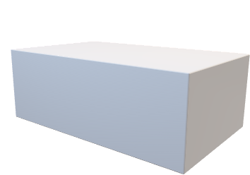

**Conteneurisation**

Un conteneur :

Porte-conteneurs

Standardisation = conteneur

Types de transport maritime :

Vraquier (céréale, Gaz)

**Conséquence**

Chalutier 🡪 pêche industriel 🡪 produite rentabilité 🡪 **Surpêche** 🡺 **Biodiversité 🡺 Ressource halieutique**

**Solution**

Tanker (pétrole)

Paquebots de croisière 🡪

**ZEE**

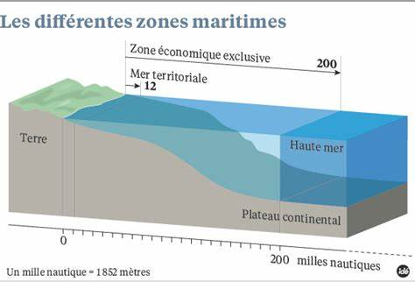

200 Miles = 300 km / 370 km